Biodynamische Psychologie Gestalt Core-Energetics

Reinhold Dür, Sesslerstrasse 7, 2502 Biel-Bienne / Gerbergasse 30, 4001 Basel
Praxis für Psychologische Beratung & Prozessorientierte Körperarbeit, Einzel-,
Paar- und Gruppenarbeit in Biel-Bienne & Basel 079 654 70 45,
reinhold.duer@bluewin.ch , www.reinholdduer.com

Mitglied BBS, EABP, CH-EABP & EMR, ASCA

Eros, die Kraft welche unsere Seele wärmt und ins Leben verbindet.

Mit dem Leben flirten

Ein spezielles Fitnessabo im Herbst/Winter 2012/2013 mit Teilnahme an dieser körperzentrierten Gruppentherapie in Biel-Bienne.

Oeffne Dir neue lustvolle Lebensperspektiven. Flirten und die Qualität von Eros geben uns Schwung. Wie spielt das mit Gefühlen, Körper und Seele zusammen?
Antworten erforschen wir gemeinsam in dieser Dienstagabend-Gruppe in Biel-Bienne, die am 20. Nov. um 1900 Uhr beginnt.

Vom Nutzen meiner Arbeit
Bewussteren Selbstkontakt und vitale Lebendigkeit in Körper, Fühlen und Seele. Wir blok- kieren die Ausdehnung von Eros häufig, weil wir den Schmerz nicht akzeptieren können, welcher der Freude folgt. Deswegen lernen wir in der Gruppe über den Umgang mit Schwä-che und Verletzlichkeit. Eros ist oft intolerierbar, weil er jenseits von Kontrolle ist. Wir lern-en mit Unterstützung der Gruppe diese vitale, freudvolle, farbige Kraft im Leben wieder zu entdecken Denn wer lebt sie, wenn nicht Du in diesem einen Leben?

Flirten und die transformierende Qualität von Eros!
Wir kennen die Sehnsucht farbige, sinnliche, eigene Wege zu leben bzw. einen tieferen seelischen Plan zu finden, welcher uns extatisch, inspirierend durchs Leben führt. Ein Schlüsselpunkt um Eros, Lebendigkeit und den tieferen Wesenskern zu finden: Entschied-en starten, die eigenen Gefühle wahrzunehmen. Eigenem Fühlen vertrauen. Fühlen in seinem eigenen Rhythmus zu verstehen. Flirten ist ein zentrales beschwingendes Elixir auf dem Weg. Flirten verbindet uns mit der Qualität von Eros, transformiert uns, lässt rigide Abwehrmuster schmelzen, macht den Körper durchlässig und öffnet uns zum Leben hin.

Organisatorische Hinweise
Teilnahme an jeweils 10 Dienstagabenden von 19-21 Uhr ab 20. Okt. an der Sesslerstrasse 7, 3. Stock in Biel-Bienne. Danach kann die Gruppe immer wieder neu 10 Abende besucht werden. Teilnahme ist gesichert nach Eingang der Ueberweisung d. Kursgeld auf Bank Coop AG, 4002 Basel, CH98 0844 0415 0043 0006 0. Krankenkassenleistungen an die Gruppen-kosten von Fr. 600.--bis Fr. 800.-- (Selbsteinschätzung) je 10 Abende sind teil-weise möglich bei Zusatzversicherung im Komplementärbereich (EMR/ASCA).

Quellen meiner Arbeit
Die Quelle meiner Arbeit liegt in der Synthese folgender Arbeitswerkzeuge: Körper- und Beziehungsarbeit. Tiefenpsychologische und spirituelle Prozessarbeit, Biodynamics, Gerda Boyesen, Gestalt, Core-Energetics, Dr. John Pierrakos, Meditationen und psychospirituelle Arbeit in der Tradition Diamond Logos. Prozessorientierte Psychologie & World Work nach Arnold Mindell. Mein grösster Lehrmeister ist das alltägliche Leben.
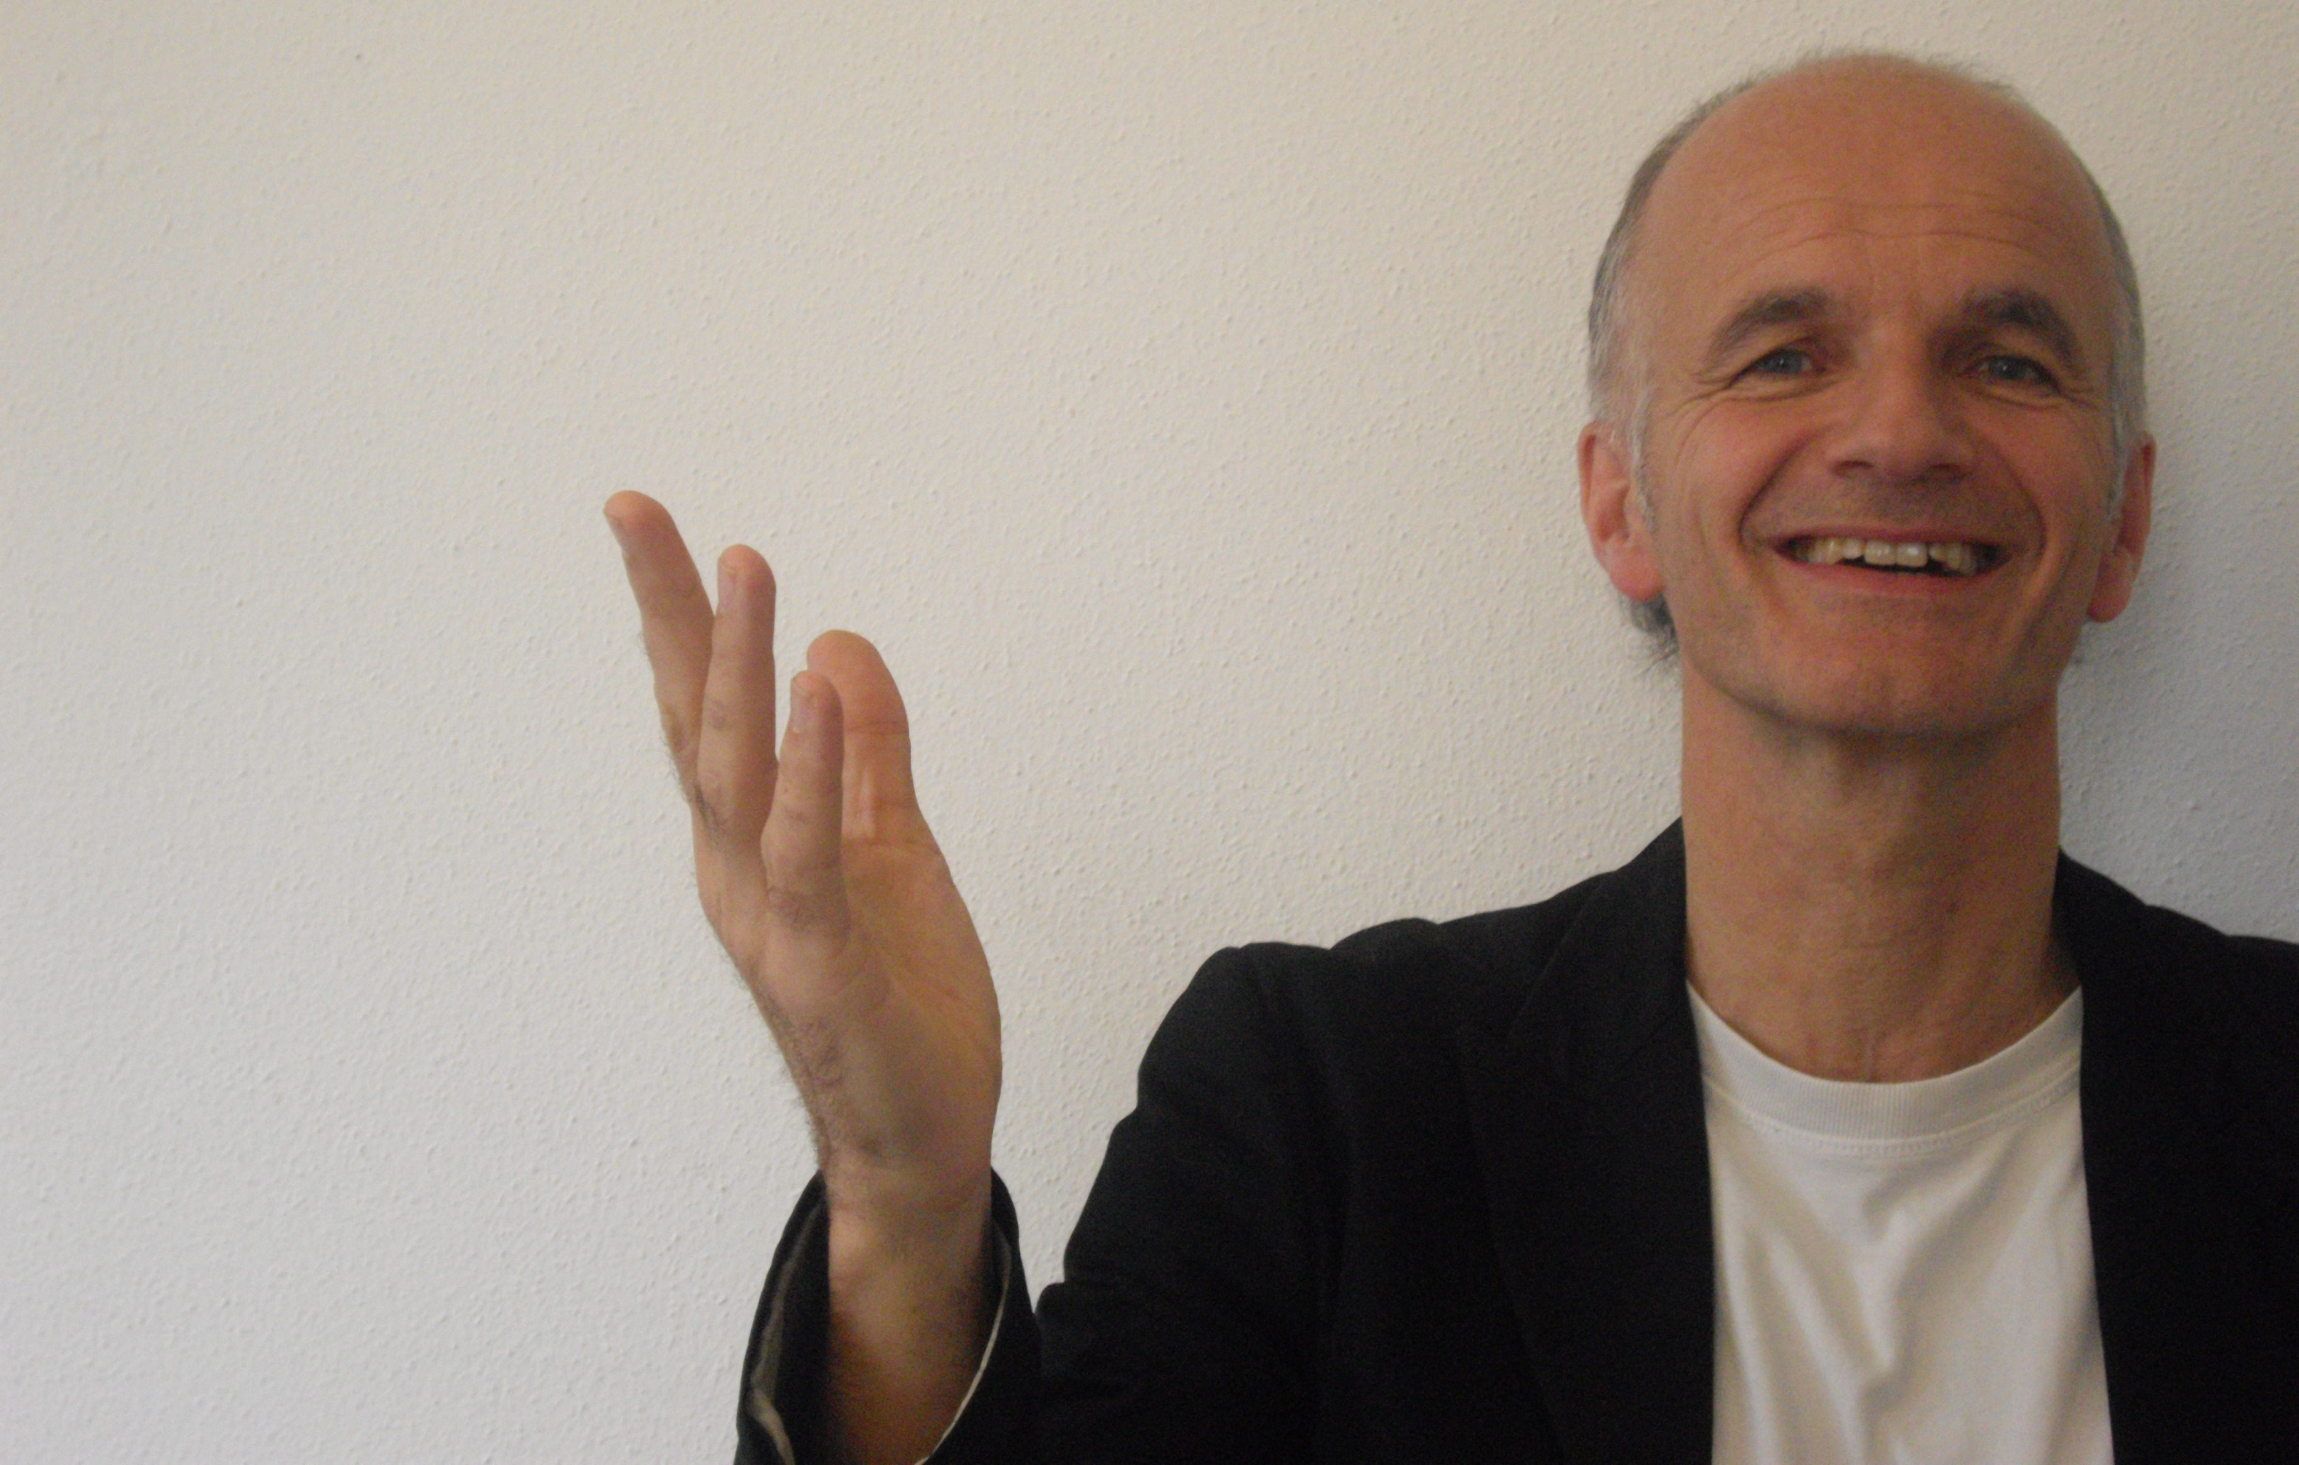
Ich lade Sie herzlich ein, die Kunst des Flirtens zu erforschen.

Soziokultureller Animator HFA, Psychologische Beratung und Körpertherapie EABP*, Reinhold Dür – Praxis in Biel und Basel Tel. 079 654 70 45
reinhold.duer@bluewin.ch / www.reinholdduer.com
*EABP, European Association for Body-Psychotherapy www.eabp.org

